Министерство науки и высшего образования Российской Федерации

федеральное государственное автономное образовательное

учреждение высшего образования

“Национальный исследовательский университет ИТМО”

Факультет инфокоммуникационных технологий

**ЛАБОРАТОРНАЯ РАБОТА №2**

**ЗАПРОСЫ НА ВЫБОРКУ И МОДИФИКАЦИЮ ДАННЫХ, ПРЕДСТАВЛЕНИЯ И ИНДЕКСЫ В POSTGRESQL.**

**по дисциплине:**

**«Проектирование и реализация баз данных**»

**Выполнил:**

студент 2 курса ИКТ

группы К3241

Попов Ньургун

Санкт-Петербург

2022

**Цель работы:** овладеть практическими навыками создания представлений и запросов на выборку данных к базе данных PostgreSQL, использования подзапросов при модификации данных и индексов.

**Практическое задание:**

1. Создать запросы и представления на выборку данных к базе данных PostgreSQL (согласно индивидуальному заданию, часть 2 и 3).
2. Составить 3 запроса на модификацию данных (INSERT, UPDATE, DELETE) с использованием подзапросов.
3. Изучить графическое представление запросов и просмотреть историю запросов.
4. Создать простой и составной индексы для двух произвольных запросов и сравнить время выполнения запросов без индексов и с индексами. Для получения плана запроса использовать команду EXPLAIN.

**Индивидуальное задание:** Вариант 20. БД «Автозаправка»

Описание предметной области: Фирмы–поставщики автомобильного топлива имеют сеть заправочных автостанций. На автозаправках реализуется автомобильное топливо всех видов. Топливо продается за безналичный расчет с помощью специальных пластиковых карт. База данных предназначена для анализа продаж автомобильного топлива клиентам по видам топлива в сети заправок конкретной фирмы-производителя (поставщика топлива), спроса на автомобильное топливо и т. д. Каждая фирма имеет несколько автозаправок. Каждый вид топлива предоставляется несколькими фирмами.

БД должна содержать следующий минимальный набор сведений: Карта-счет клиента. Сумма на счете клиента. Ф.И.О. клиента. Адрес клиента. Телефон клиента. Код автозаправки. Адрес автозаправки. Название фирмы. Юридический адрес. Телефон. Код топлива. Вид топлива. Единица измерения. Цена (руб.) за литр. Дата продажи топлива. Количество топлива. Код фирмы-поставщика. Фирма-поставщик топлива. Юридический адрес. Сроки действия цены на топливо.

**Схема базы данных (из ЛР 1):**

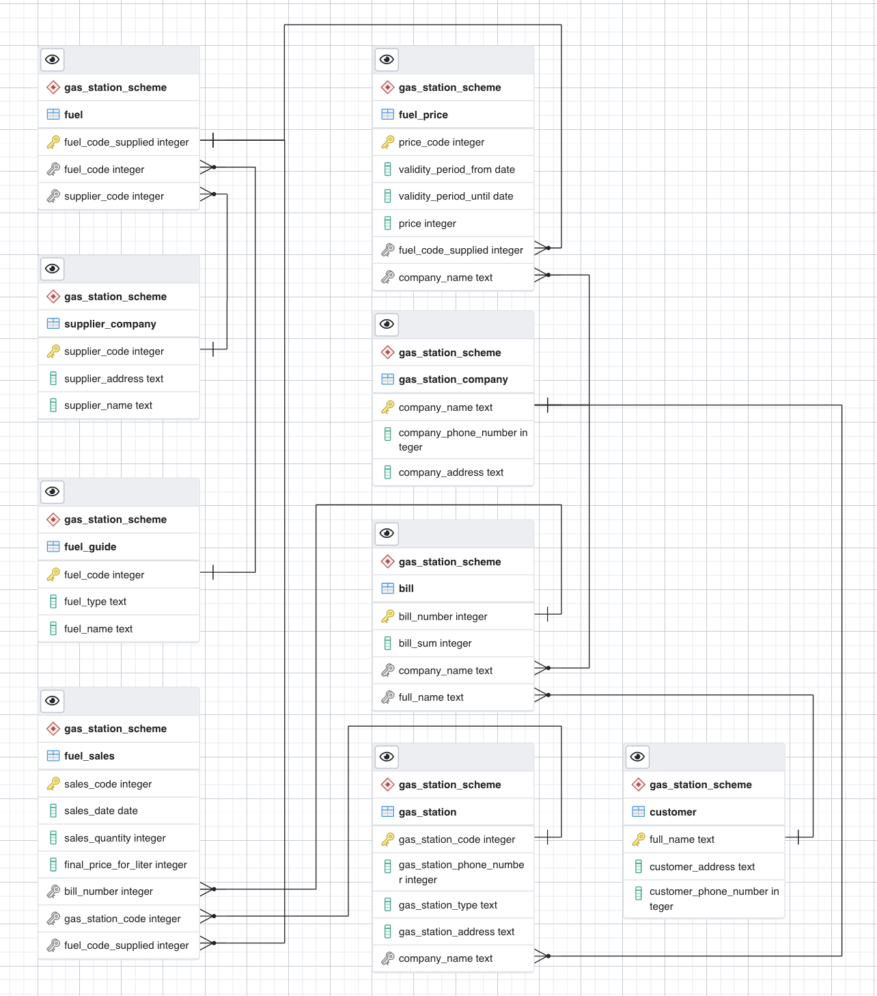

Рисунок 1. Схема базы данных.

**Выполнение:**

1. Запросы к базе данных. Выполнить запросы согласно индивидуальному заданию, часть 2. В отчете привести формулировку запроса, команду, скриншот выполнения запроса;

* сколько раз заправлял автомобиль каждый из клиентов за заданный период;

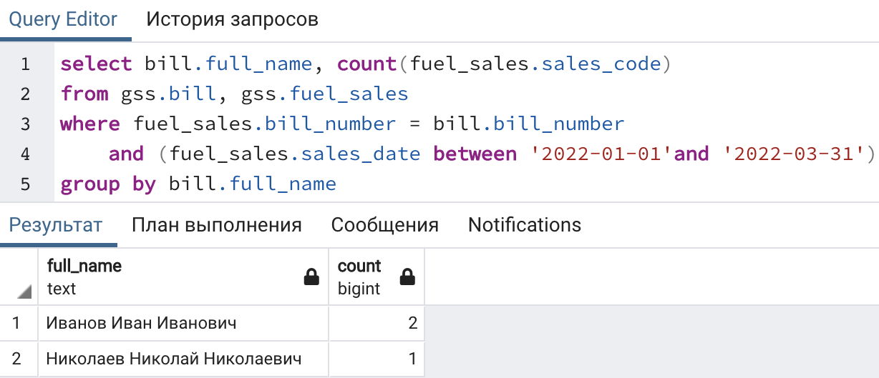

* кто из клиентов не приобретал топливо в июле текущего года;

* найти клиента, купившего наибольший объем топлива по всей сети;

* вывести данные клиента, купившего топлива на наибольшую сумму в заданный день;

* какое топливо пользуется наибольшим спросом в прошедшем году на АЗС конкретного поставщика;

* сколько топлива каждого вида было продано за прошедший месяц по каждому поставщику на каждой АЗС;

* какая из заправок продала топлива на наибольшую сумму по всем автозаправкам за последний год?

1. Представления. Выполнить запросы на создание представлений согласно индивидуальному заданию, часть 3. В отчете привести формулировку запроса, команду, скриншот выполнения запроса и просмотр содержимого представления;

* содержащее сведения обо всех АЗС и всех видах топлива, которые они продают;

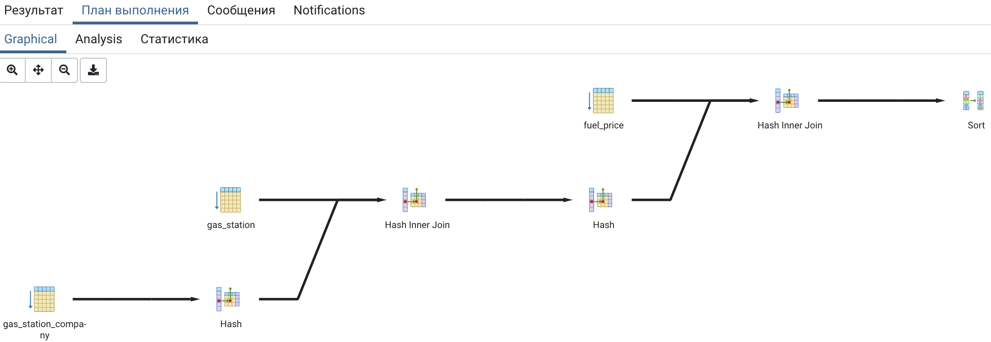

* самая прибыльная АЗС за истекший месяц для каждого производителя.

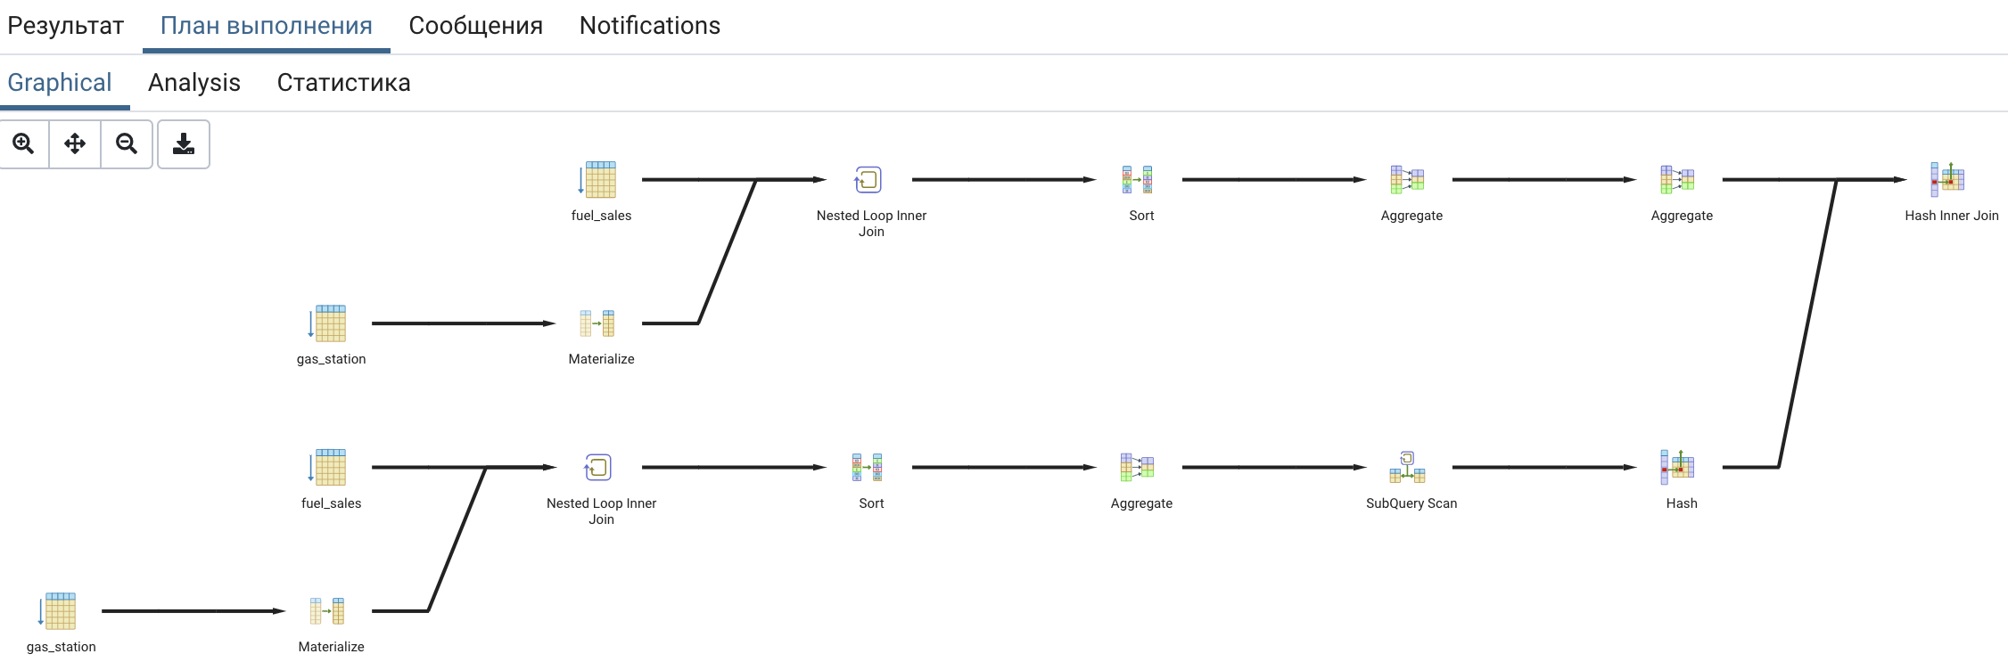

1. Запросы на модификацию данных. Выполнить запросы на модификацию данных (INSERT, UPDATE, DELETE) с использованием подзапросов (составить самостоятельно). В отчете привести формулировку запроса, команду, скриншот до и после выполнения запроса. Учитывается сложность запроса;

* INSERT с использованием подзапросов;

* UPDATE с использованием подзапросов;

* DELETE с использованием подзапросов.

1. Создание индексов. Выполнить запросы без индекса и создать планы запросов. Выполнить создание индексов. Выполнить запросы с индексами и создать планы запросов. Сравнить время выполнения запросов. Удалить индексы.

Время выполнения запроса в таблицу без индекса – 37 мсек:

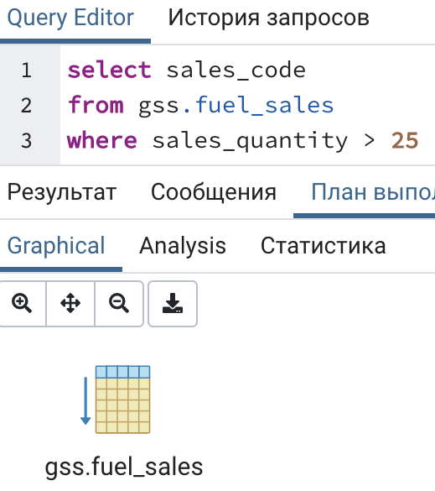

Создание индекса:

Время выполнения запроса в таблицу с индексом – 39 мсек:

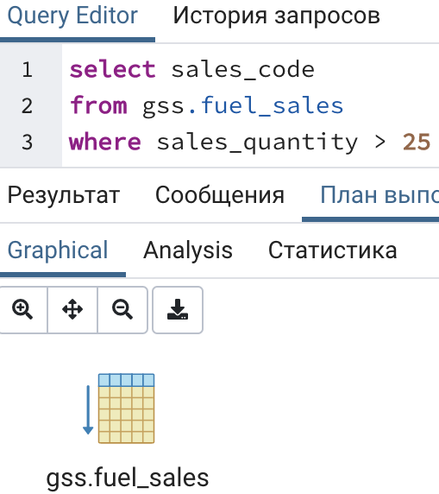

Удаление индекса:

Запрос не использует индекс, поэтому время с индексом и без индекса ±равны. Думаю, проблема в том, что у меня мало данных в таблице, и из-за этого запросу не выгодно работать с индексом. Еще я создал составной индекс, но нет никаких отличий, поэтому я его не добавил в отчет.

**Выводы:**

В результате выполненной работы:

* были выполнены запросы и представления
* были изучены и использованы запросы на модификацию данных
* были изучены и реализованы индексы, хотя мне не удалось сделать так, чтобы запрос работал через индекс, а не таблицу. Но самое главное усвоено.